Kenaikan Arab Saudi sebagai mediator 'netral' menandakan penurunan sentralitas geopolitik Eropa.
Kemunculan Arab Saudi sebagai negosiator global yang penting telah secara signifikan meningkatkan status geopolitiknya.
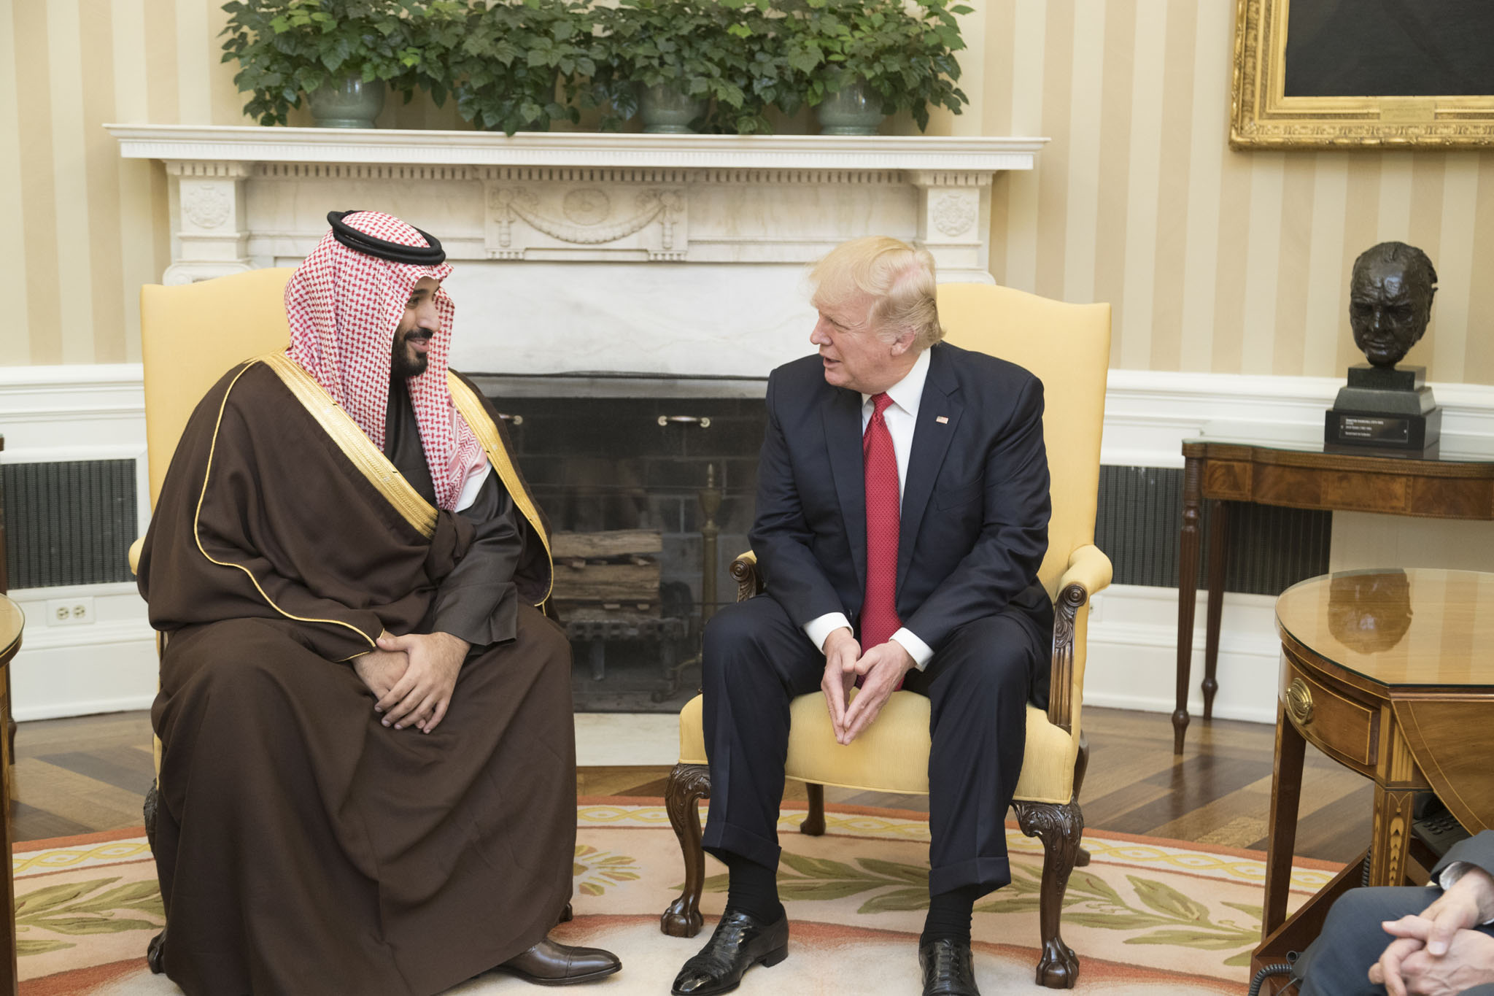
Presiden Donald Trump bersama Mohammed bin Salman, Putra Mahkota Arab Saudi. Munculnya Arab Saudi sebagai fasilitator perundingan perdamaian Ukraina menandakan pergeseran dari dominasi Eropa dalam diplomasi. : Shealah Craighead/Domain Publik.
Oleh: |  | Editor:
K M Seethi - Mahatma Gandhi University - - |  | Bharat Bhushan - South Asia Editor, 360info
 |  | Samrat Choudhury - Commissioning Editor, 360info - -

Kemunculan Arab Saudi sebagai negosiator global utama telah secara signifikan meningkatkan status geopolitiknya.
`
Preferensi Presiden AS Donald Trump untuk memilih Arab Saudi daripada lokasi tradisional Eropa seperti Jenewa, Oslo, Paris, dan London dalam pembicaraan damai Ukraina memiliki tujuan simbolis dan strategis.
Hal ini menandakan pergeseran dari dominasi Eropa dalam diplomasi dan sejalan dengan kebijakan Trump yang lebih luas tentang diplomasi bilateral dan pragmatis yang memprioritaskan keuntungan ekonomi dan geopolitik.
Pembicaraan AS-Rusia di Arab Saudi juga menunjukkan penggunaan strategis Arab Saudi oleh Trump untuk meraih kemenangan diplomatik cepat, yang memperkuat posisinya secara domestik dan internasional. Pilihan Trump untuk memilih Riyadh sebagai lokasi pembicaraan damai Ukraina juga menunjukkan bahwa Arab Saudi telah menempatkan diri secara strategis sebagai perantara netral, memanfaatkan hubungan kuatnya dengan kekuatan global, termasuk AS, Rusia, China, dan negara-negara Eropa.
Namun, ini bukan kali pertama Arab Saudi memainkan peran semacam itu.
Misalnya, KTT Perdamaian Jeddah pada Agustus 2023 menunjukkan ambisinya untuk secara aktif memediasi daripada sekadar menjadi tuan rumah. KTT yang dihadiri perwakilan dari lebih dari 40 negara ini bertujuan memperkuat integritas teritorial Ukraina dan memperoleh dukungan internasional yang lebih luas untuk syarat-syarat perdamaian Kyiv, meskipun tidak menghasilkan hasil konkret yang segera. Fasilitasi Riyadh dalam pertukaran tahanan kritis antara Rusia, Ukraina, dan AS lebih lanjut menggambarkan kapasitas dan pengaruh diplomatiknya yang semakin meningkat.
Secara historis, Arab Saudi telah bertindak sebagai mediator diplomatik dalam konflik regional yang signifikan. Ia memainkan peran krusial dalam Perjanjian Taif (1989), yang membantu mengakhiri perang saudara di Lebanon, dan secara aktif memediasi sengketa di dalam Dewan Kerjasama Teluk (GCC) dan kawasan Timur Tengah yang lebih luas. Pengalaman masa lalu ini menambah kredibilitasnya sebagai mediator perdamaian.
Pandangan dunia Trump dan Timur Tengah
Selama periode singkat, kemitraan AS-Saudi melemah seiring dengan berkurangnya ketergantungan AS pada minyak Saudi dan Riyadh yang mempertanyakan komitmen keamanan Amerika.
Di bawah Putra Mahkota Mohammed bin Salman (MBS), Arab Saudi mempertahankan hubungan dengan AS sambil memperdalam hubungan dengan China dan Rusia, termasuk mengabaikan permintaan AS untuk meningkatkan produksi minyak setelah invasi Ukraina dan berkolaborasi dengan Moskow melalui OPEC+.
Perang Israel-Hamas 2023–24 mempersulit upaya normalisasi Saudi-Israel, meskipun Riyadh tetap terbuka terhadap kesepakatan tersebut. Arab Saudi juga menempatkan diri sebagai mediator netral di Ukraina sambil memperkuat hubungan ekonomi dan teknologi dengan China.
Sementara itu, Washington berusaha membatasi kerja sama Arab Saudi-China dengan menawarkan jaminan keamanan yang ditingkatkan, termasuk komitmen energi nuklir dan pertahanan. Namun, Riyadh tetap berhati-hati, mempertahankan hubungan keamanan dengan AS sambil memperluas pengaruh globalnya.
Keseimbangan halus ini tetap berlanjut di tengah perubahan kepentingan geopolitik.
Keputusan Presiden Trump untuk berinteraksi dengan Riyadh sejalan dengan pendekatan diplomatiknya yang pragmatis dan berorientasi pada hasil.
Kecenderungannya terhadap Arab Saudi bermula dari masa kepresidenannya yang pertama, ketika kunjungan luar negerinya yang pertama adalah ke Riyadh, menandai pembaruan hubungan AS-Arab Saudi setelah hubungan yang tegang pada era Obama. Hubungan pribadi dan bisnis Trump dengan Arab Saudi—yang diperkuat oleh investasi besar Arab Saudi dalam perusahaannya, termasuk janji investasi sebesar US$600 miliar—lebih lanjut mengukuhkan Riyadh sebagai pusat diplomatik pilihannya.
Signifikansi geopolitik Arab Saudi
Kemunculan Arab Saudi sebagai lahan netral diplomatik telah secara signifikan meningkatkan posisinya dalam geopolitik.
Presiden Rusia Vladimir Putin secara eksplisit mengakui Riyadh sebagai mitra yang baik dan mediator yang nyaman dan kredibel, mengutip hubungan yang kuat dengan Arab Saudi. Uni Eropa, yang secara tradisional berperan sentral dalam negosiasi diplomatik, mengalami penurunan pengaruh dalam urusan global, mencerminkan skeptisisme yang lebih luas tentang relevansi geopolitik Eropa. Partisipasi aktif China dalam negosiasi yang diprakarsai Arab Saudi juga menunjukkan kemampuan Riyadh dalam menyeimbangkan kepentingan di antara kekuatan global, menantang narasi Moskow tentang aliansi Sino-Rusia yang kohesif.
Bagi Amerika Serikat, Arab Saudi tetap secara strategis kritis meskipun ada gesekan terkait hak asasi manusia dan kebijakan minyak. Kembalinya Trump ke jabatan telah jelas menghidupkan kembali hubungan AS-Saudi, menyelaraskan kepentingan bersama dalam keamanan energi, stabilitas regional, dan melawan ancaman bersama seperti Iran.
Sementara itu, Arab Saudi harus mengklarifikasi bahwa mereka tidak akan menormalisasi hubungan dengan Israel tanpa adanya negara Palestina yang merdeka, menolak klaim Presiden Trump bahwa Riyadh telah menghilangkan tuntutan tersebut. Menanggapi pernyataan Trump bersama Perdana Menteri Israel Benjamin Netanyahu, Kementerian Luar Negeri Arab Saudi menyatakan bahwa posisi kerajaan tetap "teguh dan tak tergoyahkan."
Peran MBS sangat signifikan dalam meningkatkan citra diplomatik Arab Saudi. Jaringan pribadi dan bisnisnya telah membangun hubungan dekat dengan pemimpin kunci seperti Trump dan Putin, menempatkan Riyadh di pusat dialog global utama, secara eksplisit meningkatkan prestise internasional dan kekuatan lunaknya.
Keterlibatan ekonomi MBS yang luas—termasuk investasi besar di AS, kemitraan dengan China dalam infrastruktur dan teknologi, serta koordinasi erat dengan Rusia dalam produksi minyak—menguatkan relevansi diplomatik Arab Saudi, sejalan dengan rencana "Vision 2030" untuk mendiversifikasi ekonomi di luar minyak. Negara-negara GCC lainnya, seperti UAE, Qatar, dan Kuwait, secara aktif mendukung inisiatif diplomatik Arab Saudi. Dukungan kolektif ini memperkuat kredibilitas dan kepemimpinan regional Arab Saudi.
Dampak pembicaraan damai
Hasil pembicaraan damai AS-Rusia di Riyadh diharapkan menjadi landasan untuk mengakhiri konflik Ukraina.
Kesepakatan awal dari pembicaraan tersebut meliputi pemulihan staf diplomatik di kedutaan besar, pembentukan tim khusus untuk mendukung negosiasi perdamaian, dan eksplorasi kerja sama ekonomi yang lebih luas.
Meskipun Kyiv mengekspresikan kekhawatiran tentang pengucilan awalnya, keterlibatan Ukraina tetap kritis untuk keberlanjutan perdamaian jangka panjang. Pendekatan pragmatis Trump, yang memanfaatkan kemampuan mediasi Arab Saudi, berpotensi membantu mengatasi masalah kemanusiaan dan ekonomi yang mendesak akibat perang, menandai keberhasilan kebijakan luar negeri yang menonjol dibandingkan administrasi sebelumnya.
Pengamat sering merasa bahwa Arab Saudi telah memperluas jangkauan diplomatiknya di luar AS, memperkuat hubungan dengan China, Rusia, BRICS, dan Organisasi Kerjasama Shanghai sambil menempatkan diri sebagai mediator regional.
Dengan kembalinya Trump ke kekuasaan, Arab Saudi menemukan peluang baru untuk menyesuaikan kembali hubungannya dengan AS, namun strateginya yang lebih luas tetap berfokus pada hedging strategis dan menegaskan kepemimpinan di Global Selatan.
Dengan mengadopsi pendekatan non-partisan dan menyeimbangkan hubungan dengan kekuatan besar, Riyadh mencari otonomi yang lebih besar sambil mempertahankan ambisinya sebagai mediator global utama.
K M Seethi adalah Direktur Pusat Penelitian dan Pengembangan Ilmu Sosial Antar Universitas (IUCSSRE), Universitas Mahatma Gandhi (MGU), Kerala, India. Ia juga pernah menjabat sebagai Profesor Senior Hubungan Internasional dan Dekan Ilmu Sosial di MGU.
Diterbitkan awalnya di bawah lisensi Creative Commons oleh 360info™.
`
Artikel ini diterjemahkan menggunakan alat kecerdasan buatan otomatis yang berpotensi memiliki kesalahan, kesilapan dan ketidakakuratan. Berbagai upaya sudah dilakukan untuk memastikan kejelasan dan koherensi, terjemahan ini bisa saja tidak lengkap dalam menangkap nuansa, intonasi dan tujuan dari teks aslinya. Untuk versi yang tepat, silakan merujuk pada artikel aslinya.
`
Artikel ini pertama kali dipublikasikan tanggal 01 Mar 2025 di bawah lisensi Creative Commons oleh 360info™

